开启MESH功能 首先需要将AP放置在同一个VLAN之下自行组网
然后编辑需要作为MESH桥接的那个AP 开启Eth0桥接功能
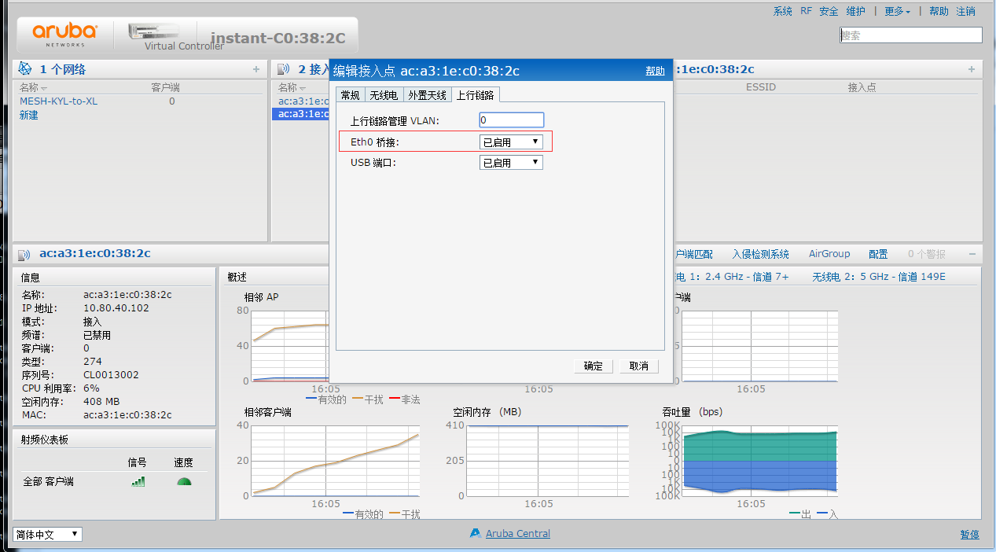
在系统里面关闭扩展SSID功能
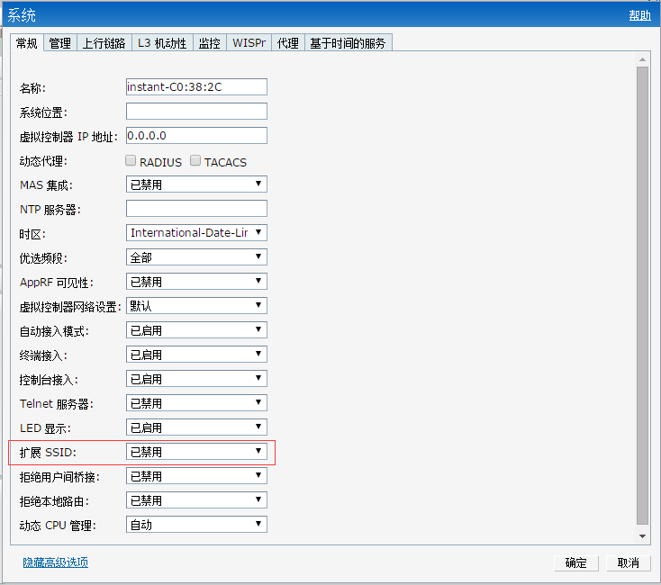
以上是做MESH的主要步骤 ，如果需要桥接的AP下端连接客户端或者交换机设备需要在有线配置里面修改default_wired_port_profile的管理状态修改为上线
